**3. 期末模拟卷（三）**

一、仔细审题，填一填。 (第6、8小题各2分，其余每空1分，共

21分)

1．有10个机器零件，其中9个质量合格，另有1个稍重，不合格。如果用天平称，至少称(　　)次能保证找出这个不合格的零件来。

2．一个长方体的长是6 dm，宽是4 dm，高是2 dm，它的棱长之和是(　　) dm。

3．在圈里填上“＞”“＜”或“＝”。

圈 　　　　　　　 圈 　　　　　　　 圈 0.7

圈 圈 圈

4．9÷(　　)＝＝＝

5．一个正方体的底面周长是24厘米，这个正方体的表面积是(　　)平方厘米。

6．在89、121、132、480、157、783中，是3的倍数的有(　　)。

7．(　　)和(　　)的最大公因数是1，最小公倍数是(　　)。

8．把8吨煤平均分给5户居民，每户居民分得总吨数的，每户居民分得吨。

9．一个长方体，长是8 cm，宽和高都是质数，它们的和等于长方体的长，这个长方体的体积是(　　　　　)。

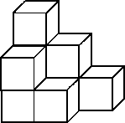10．右图要保持从上面看到的图形不变，最多可以拿掉(　　)个小正方体。

二、火眼金睛，判对错。(对的在括号里画“√”，错的画“×”)(每小题

1分，共5分)

1．质数中只有2是偶数，其余的都是奇数。 (　 )

2．一个分数的分子、分母同时乘12，这个分数的大小不变。(　　)

3．做一个相同的零件，甲用了小时，乙用了小时，甲的效率高。(　　)

4. 的分数单位比的分数单位小。 (　　)

5．一瓶白酒有500升。 (　　)

三、仔细推敲，选一选。(将正确答案的序号填在括号里)(每小题1分，共8分)

1．边长是6分米的正方体，它的表面积与体积相比，(　　)。

A．一样大　　B．表面积大　　C．不能比较　　D．体积大

2．在分数中，*x*不能等于(　　)。

A．9 B．6 C．3 D．18

3．在59，999，14，987，520，180，26，387中，不是3的倍数的有(　　)个。

A．6 B．5 C．7 D．4

4．两个棱长是5厘米的正方体拼成一个长方体，表面积减少(　　)平方厘米。

A．25 B．50 C．100 D．80

5. 的分母加上24，要使分数的大小不变，分子应乘以(　　)。

A．3 B．4 C．24 D．6

6．有外观相同的12瓶矿泉水和1瓶盐水，盐水比矿泉水稍重一些，至少称(　　)次能保证找出这瓶盐水。

A．3 B．4 C．5 D．6

7．一个分数化成最简分数是，原分数的分子扩大到原来的4倍后是96，那么原分数的分母是(　　)。

A．78 B．52 C．26 D．65

8．如果长方体的长、宽、高都扩大到原来的3倍，则它的体积扩大到原来的(　　)倍。

A．3 B．9 C．6 D．27

四、细心的你，算一算。(共24分)

1．直接写出得数。(每小题1分，共6分)

＋＝　　　　　　　　1－＝　　　　　　　　＋＝

＋＝ －＝ 2－＝

2．计算下列各题，能简算的要简算。(每小题2分，共12分)

7．24＋＋2.76＋ ＋＋－ ＋＋

－ －＋ 2－－

3．解方程。(每小题2分，共6分)

*x*－＝ ＋*x*＝ 2－*x*＝

五、我会统计。(共6分)

下面是某公司2019年每月收入和支出情况统计图，请根据统计图填空。

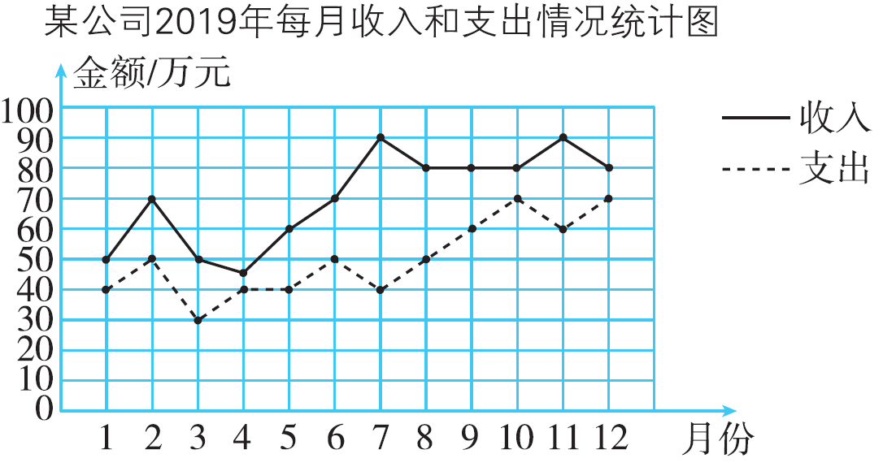

1．(　　)月收入和支出相差最小，(　　)月收入和支出相差最大。

(3分)

2．12月收入和支出相差(　　)万元。(1.5分)

3．该公司2019年平均每月支出(　　)万元。(1.5分)

六、聪明的你，答一答。(共36分)

1．博爱小学有一间长10米、宽6米、高3.5米的长方体教室。

(1) 这间教室的空间有多大？(4分)

(2) 现在要在教室四面墙壁贴瓷砖，除去门、窗、黑板的面积

6平方米，这间教室贴瓷砖的面积是多少平方米？(5分)

(3) 如果按每平方米8瓦的照明计算，这间教室需安装多少支40瓦的日光灯？(4分)

2．五 (6) 班的同学参加六一仪仗队表演，如果每行站8人或每行站10人，都恰好站成整行。五 (6) 班参加表演的至少有多少人？

(5分)

3．一个长方体容器，底面长2 dm，宽1.5 dm，里面装有1.2 dm深的水，放入一个土豆后水面上升到1.6 dm (如图)，这个土豆的体积是多少？(5分)

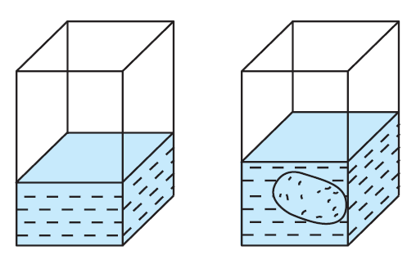

4．龙龙家有一个长方体玻璃缸，从里面量长30 cm，宽25 cm，高60 cm。

(1) 在玻璃缸内注入30 L的水，水深多少厘米？(4分)

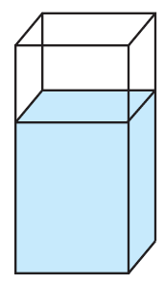

(2) 再往水里放入一块石头 (完全浸没)，水面上升了8 cm，这块石头的体积是多少？(4分)

5．一篮青菜千克，小白兔上午吃了这篮青菜的，下午吃了这篮青菜的，还剩下这篮青菜的几分之几没有吃？(5分)

★挑战题：天才的你，试一试。(每小题2分，共10分)

将一个表面涂着颜色、棱长是3厘米的正方体截成棱长是

1厘米的小正方体。

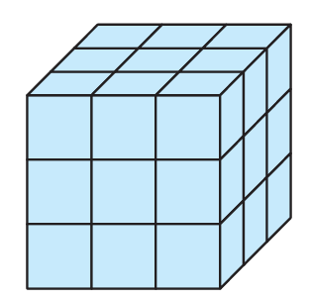(1) 可截成(　　) 个小正方体。

(2) 表面积增加了(　　)平方厘米。

(3) 截成的小正方体中，只有两个面涂色的有(　　) 个。

(4) 将这些小正方体排起来，最多可排成(　　)厘米长。

(5) 从中最少挑(　　) 个小正方体，才能拼成一个稍大的正方体。

**答案**

一、1. 3　 2. 48　 3. ＞　＞　＜　＜　＝　＝

4．15　15　35

5．216　6. 132、480、783

7．7　8　56 (答案不唯一)

8. 　　 9. 120 cm3　 10. 4

二、1. √　2. √　3. ×　4. √　5. ×

三、1. C　2. D　3. D　4. B　5. B　6. A　7. A　8. D

四、1. 　　　　　1

2. 7.24＋＋2.76＋

＝(7.24＋2.76)＋

＝10＋1

＝11

＋＋－

＝＋＋

＝

＋＋

＝＋

＝＋

＝＋

＝

－

＝－＋

＝＋－

＝－

＝0

－＋

＝－＋

＝

2－－

＝2－

＝2－1

＝1

3．　　*x*－＝

解：*x*－＋＝ ＋

*x*＝ ＋

*x*＝

＋*x*＝

解：＋*x*－＝ －

*x*＝

　 2－*x*＝

解：2－*x*＋*x*＝ ＋*x*

2＝ ＋*x*

2－＝ ＋*x*－

*x*＝ 1

五、1. 4　7　 2. 10　 3. 50

六、1. (1) 10×6×3.5＝210 (立方米)

答：这间教室的空间是210立方米。

(2) (6×3.5＋10×3.5)×2＝112 (平方米)

112－6＝106 (平方米)

答：这间教室贴瓷砖的面积是106平方米。

(3) 10×6×8＝480 (瓦)

480÷40＝12 (支)

答：这间教室需安装12支40瓦的日光灯。

2. 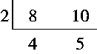

2×4×5＝40

答：五 (6) 班参加表演的至少有40人。

3．2×1.5×(1.6－1.2)＝1.2 (dm3)

答：这个土豆的体积是1.2 dm3。

4．(1) 30 L＝30000 cm3

30000÷30÷25＝40 (cm)

答：水深40 cm。

(2) 30×25×8＝6000 (cm3)

答：这块石头的体积是6000 cm3。

5．1－－＝

答：还剩下这篮青菜的没有吃。

挑战题：(1) 27　(2) 108　(3) 12　(4) 27　(5) 8